ПРОСТАЯ ФИЗИЧЕСКАЯ МОДЕЛЬ НЕЛИНЕЙНОЙ ЗАВИСИМОСТИ ТОРМОЗНОЙ СПОСОБНОСТИ ГЕЛИЯ ОТ СКОРОСТИ ИОНОВ ВОДОРОДА НИЗКИХ ЭНЕРГИЙ

Н.Н. Михеев

НИЦ “Курчатовский институт”, г. Калуга, Россия
e-mail: kmikran@spark-mail.ru

Впервые учтена зависимость вероятности ионизации атомов гелия от скорости пучка ионов водорода низких энергий, когда потенциал ионизации атомов мишени превышает ионизационный потенциал атомов пучка заряженных частиц. Получена формула, описывающая зависимости тормозной способности S_{e} гелия от энергии E₀ пучка моноэнергетических протонов и дейтонов. Показано, что её применение позволяет проводить расчеты S_{e} адекватно имеющимся экспериментальным результатам, как это приведено на Рис. 1 для моноэнергетического пучка протонов p⁺.

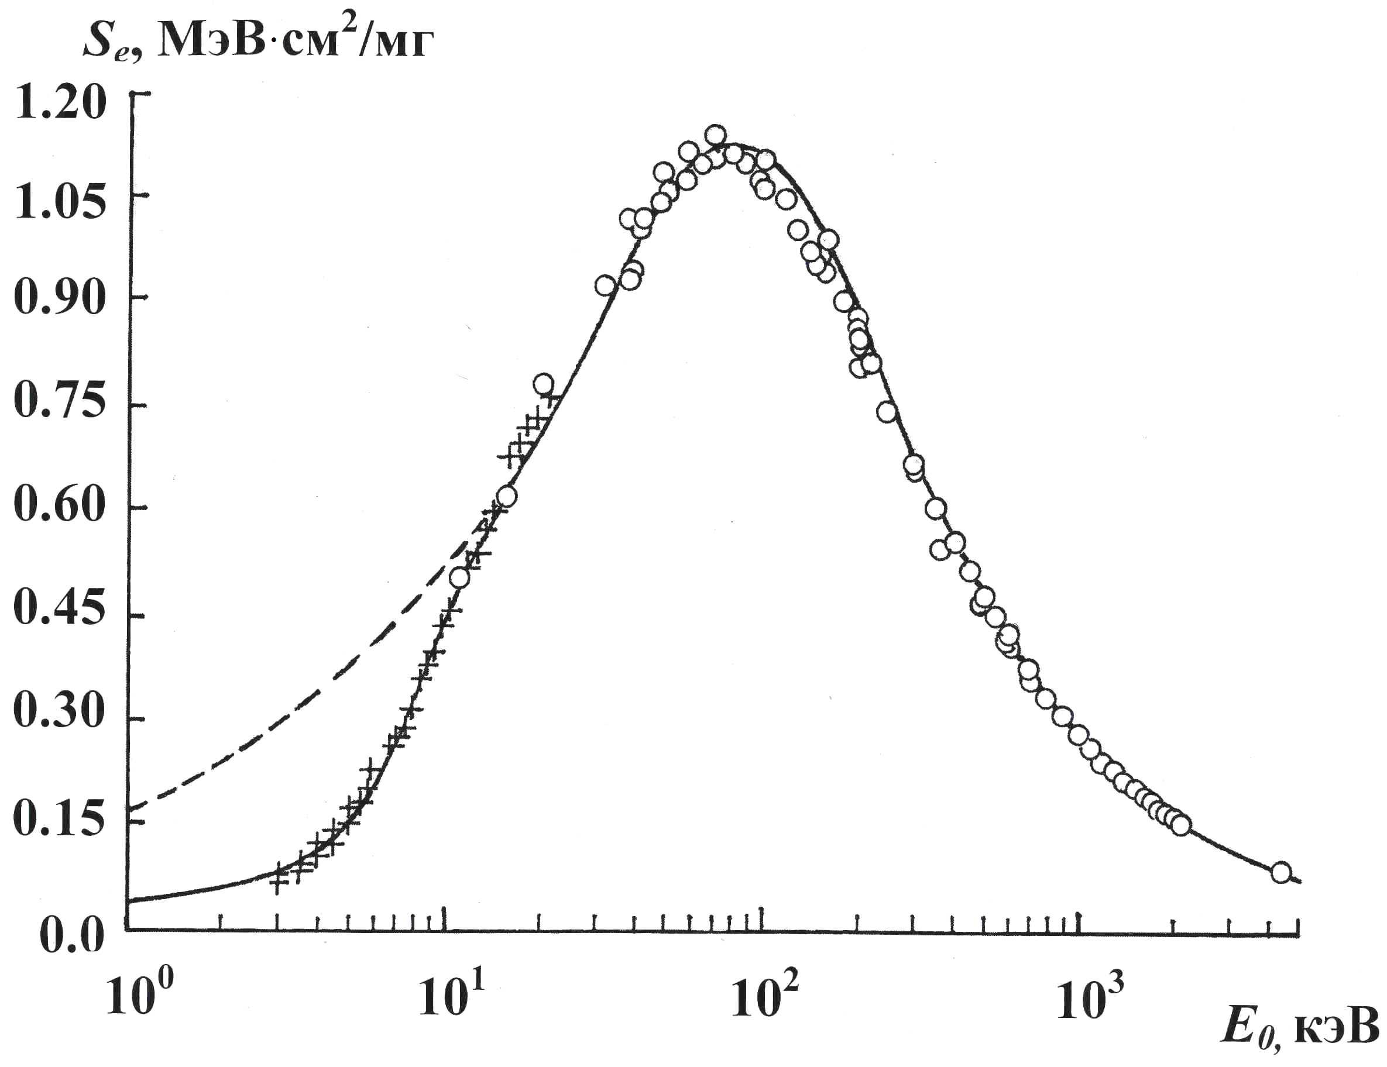
Рис 1. S_{e} He для p⁺: ▬▬ − расчёт по формулам данной работы;
─ ─ ─ − расчёт по формулам работы [1];
+ и ○ – измерения S_{e} различных исследователей.

ЛИТЕРАТУРА

1. Михеев Н.Н. // Поверхность. Рентгеновские, синхротронные и нейтронные исследования. 2022. № 3. С. 94.

